教案首页
课题序号 |  | 2 | 班级名称 | 18工业机器人五年制 |  |  | 18工业机器人3+3班 |  | 18电气五年制1班
授课形式 |  | 理论 | 授课日期
授课章节名称 |  | 绪论与§1-1绘图基本知识2
教学资源 |  | 三角尺、圆规、ppt、多媒体
授课教师 |  | 王颖 | 选用教学  方法 | 讲授法、演示法、问答法等 |  |  |  | 授 课  时 数 |  | 2
教 学目标 | 知识目标：学习常用绘图工具的使用方法。  能力目标：会应用常用绘图工具绘制简单平面图；能常用绘图工具的使用方法。  情感目标：让学生产生学习本课程的兴趣 ，培养学生空间思维能力，学会制图相关知识。
应 知 | 1. 常用绘图工具的使用方法。 |  |  |  | 应 会 | 1.能应用常用绘图工具绘制简单平面图。
教学重点 | 常用绘图工具的使用方法。 |  |  |  | 教学难点 | 应用常用绘图工具绘制简单平面图。
授课提纲或板书设计 | 绪论与§1.1制图基本规定2  一、常用绘图工具  1、铅笔  2、三角板  3、圆规  二、应用举例
教学后记

教 学 过 程
环节 | 教学主要内容 | 教师活动 | 学生活动
组织教学  约10分钟 | 师生互礼  点名考勤  复习回顾 | 提问：  1、图线种类及应用  2、原值比例  3、放大比例  4、缩小比例 | 复习回顾
教学过程  约70分钟 | 一、常用绘图工具  机器零件的轮廓形状虽然有所不同，但都是由直线、圆弧和其他一些非圆曲线所组成的几何图形，掌握了几何图形的作法即可以提高绘图的速度和质量。  1、铅笔  现有的铅笔中有2H、H、HB、2B等。标记中B前的数字越大，表示铅忘越软，绘出图线的颜色越深；H前的数字越大，表示铅芯越硬，给出图线的颜色越浅。  2、三角尺  作用：与丁字尺配合画出一系列不同位置的铅垂线，还可画出与水平线成30°、45°、60°以及15°倍数角的各种倾斜线。  3、圆规  圆规：主要用来绘制圆和圆弧；  分规：主要用来量取线段和等分线段。  二、应用举例  绘制如下图压板平面图，步骤方法如下：  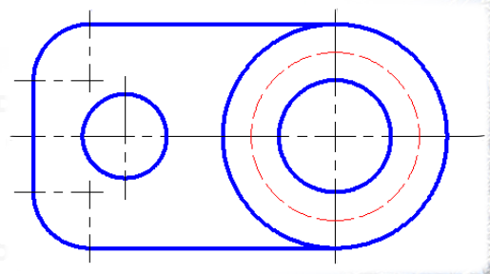  图2-1  - 分析图形  该平面图形上、下对称。右侧有三个同心圆，其中两个为祖实线圆，一个为细虚线圆。左侧有一缺少右边线的矩形线框，上、下两边与右侧大圆相切，左上方和左下方倒圆角，中间有一个粗实线圆。  - 绘制图形  - 绘制作图基准线  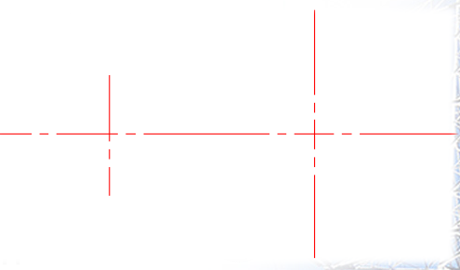  - 绘制右侧两个同心粗实线圆，绘制左侧小粗实线圆。  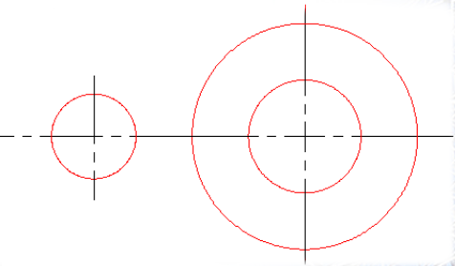  - 绘制右侧细虚线圆。  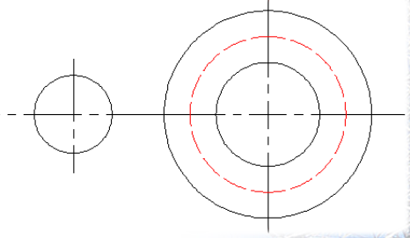  。  - 绘制左侧矩形。  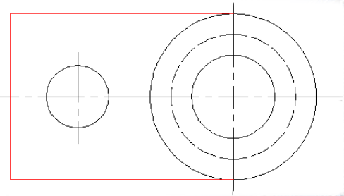  - 绘制倒圆角。  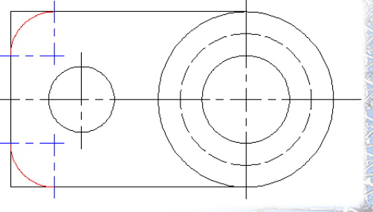  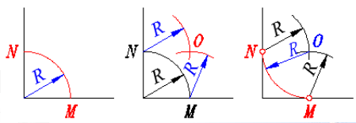 | 讲授常用绘图工具的使用方法。  示范正确使用方法，及时巡回指导，纠正错误。  引导学生小组为单位分析图形。  教师黑板绘制  注意点：细虚线和其他图线相交或自身相交时，必须在线段处现浇  结合学生绘图情况讲解绘图工具的使用方法，纠正学生使用中的错误。  教师对学生的练习进行巡回指导，根据情况进行点评。  讲授绘制倒圆角步骤：  1）以角的顶点为圆心，圆角半径R画弧与两直角边交于M、N。  2）分别以M、N为圆心，R为半径画弧，交点O为连接弧圆心。  3）以O点为园心，R为半径，在M、N间画弧。  （6）检查图形，按线型描深图线。 | 了解各种绘图工具的作用和使用方法，学习绘图工具的使用。  课堂练习正确使用。  学生讨论回答  注意点：底图的画线一定要细而淡，便于擦除和修改  学生练习  发挥组长的作用，有助于掌控同学们过程学习情况。  发挥组长的作用，有助于掌控同学们过程学习情况。  一位学生黑板练习，其余学生自己练习并给黑板同学纠错。
课程小结  约5分钟 | 本节课主要讲授了常用绘图工具的使用方法及绘制简单图形的方法，同学们掌握的都很好，其中绘制倒圆角的方法，部分同学掌握的还不够好，希望课下多多练习。
作业  练习  约5分钟 | 习题册P1

